香港理工大學專業進修學院
The School of Professional Education and Executive Development

LCS2316
LANGUAGE CULTURE OF HONG KONG AND THE CHINESE MAINLAND

中港語言及文化

從辯識角度論繁簡

李卓邦
Li Cheuk Pong
19023013s
二零二零年五月
201班
- 引言
從廿十世紀初開始，為提高識字率減少文盲，中文字改革被多名學者提出距離至今約有百年歷史。實際使用則從一九五六年簡體字正式發表，距離至今七十多年，但簡體字對中文使用者辯識文字有多大幫助？簡體字於辯識上是否有優越性？更甚的是從簡體字可否理解繁體字乃至古字？本文在於分析簡體字的歷史、由來與構造而論述簡體字使用者與繁體使用者之間對文字辯識的不同與影響。
- 近似字現象對於辯識的影響
近似字指文字結構接近而意思不同的文字，而近似字相似的外形結構往往會增加辨別的難度。對於任何一位中文學習者，近似字是一個學習障礙。因而簡繁不同造就了不同的近似字現象影響了學習難度。

- 中文文字結構
中文文字造字法中形聲由帶有意思的形旁結合表示聲音的聲旁組合而成。因此同音的形聲字往往會有一定的相似性。而中文字中帶有聲旁的文字數量根據《中國語文的時代演進》記載大概佔字百分之八十一，而聲旁字有百分之十七。可得出結論中文字每五個字就使用同一個聲旁，因此可以推論出中文字近似字情況比比皆是。但亦因為造字法的原因，當掌握造字的方式時，利有帶有意思的形旁可以輕鬆分別不同形旁的近似字。但假如形旁相似的話則會造成極易混淆的近似字，如「待」、「侍」。

- 繁簡字不同近似字
中文文字因造字法而帶有大量相似的字形，但當繁體字簡化後會做成不同的影響：繁體字較簡體字易於辯認、簡體字較繁體字易於辯認、兩者無分別。

繁體字較簡體字易於辯認
- 广（廣）、厂（廠）
- 庄（莊）、压（壓）
- 韦（韋）、书（書）
- 丛（叢）、从（從）
上述例子可以看見各字簡化後比原為繁體字是更難辯認。

簡體字較繁體字易於辯認
- 書（书）、畫（画） 、晝（昼） 、盡（尽）
上述四字本應於繁體字中是近似字，但四字簡化後相差變大，較繁體字易於辯認。

兩者無分別
- 刺、剌
- 崇、祟
- 徒、徙
亦有一部字因沒有對應該的簡化字，因此不論繁或簡均存在相同的近似字問題。

第三節 簡體字數量
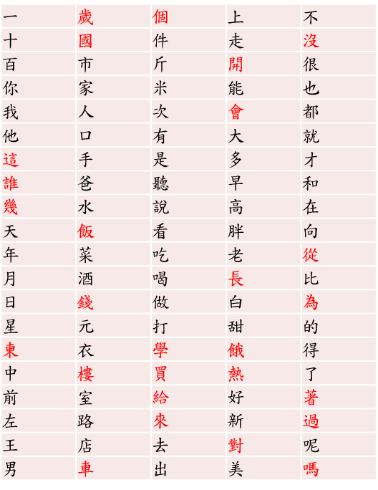
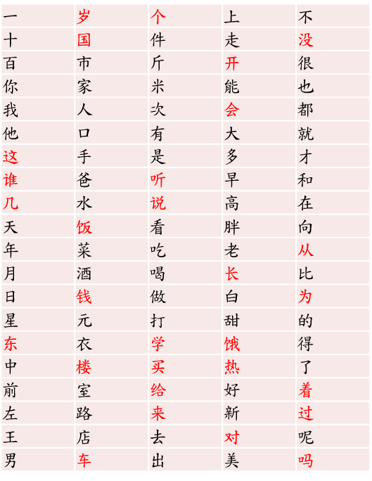
要了解近似字對於學習的影響需要先知道簡體字的數量才可以估算出，所有可能了解因為簡化而引致的分別。
常用100字 繁體 常用100字 簡體
總共有27個有對應簡化的中文字。

《漢語常用100字》 譚春健 北京語言大學副教授

常用字(按次數) | 簡體字數量
1-500 | 183
501-1000 | 190
1001-1500 | 177
1501-2000 | 200
2001-2500 | 174
2501-3000 | 155
3001-3500 | 154
3500個常用字中總共有 1233個簡體字。即有對應簡繁之分的中文字總佔百分之三十五。對於學習中文來說，簡繁之別的確會影響學習。

《粵語審音配詞字庫》人文電算研究中心香港中文大學
《現代漢語字頻統計表》中國國家標准局、國家語言文字工作委員會 語文出版社 1992

- 繁簡近似字對於學習中文的影響
事實上近似字的確會影響中文學習者，參考各中小學教學資源可以得知近似字實為每一個學生的必學內容。但參考各繁簡字不同時，可以得知不論繁或簡均有近似字的問題。可以得出不論繁或簡，對於學習

中國語文的時代演進(The Historical Evolution of Chinese Languages and Scripts). (Pathways to Advanced Skills Series, vol. 8). by 周有光(Zhou Youguang)

- 識字率
根據統計資料，繁體字使用地區：台灣識字率為98.5%。
澳門識字率為25-64歲 98% / 65歲以上81.2%
簡體字使用地區25-65歲98.0% 識字率 / 65+歲84.9%識字率
單以認字率來說，不論使用繁或簡均沒有數據上的差異，可以確定使用繁或簡對於學習中文沒有任何可測量的幫助。

- 簡化字簡化原則
同音字或近音字取代—閱讀時需要上文下理才可以理解—例子：后（後），面（麵），表（錶），干（乾、幹）
現有的行、草書楷化—例子：当（當）、韦（韋）、书（書）
草書字跡潦草—草書不經學習難以辯識，簡化後楷化，字體變為清𥇦—實際上簡化後與繁體字差異較大，但單獨辨認文字上不會有阻礙

行書界於楷書、草書之間—彌補了楷書的書寫速度太慢和草書的難於辨認的字體—相對上較易辨認及書寫
兩者楷化後有一定原則，對文字理上較少有誤解
半記號字—以符號取代—文字缺少聲符—令文字失去原有意思／聲音—例子：对（對）、`邓（鄧）、观（觀）、欢（歡）、权（權）、劝（勸）、仅（僅）
省去字形的一部分—失去繁體字原有部份—與繁體字有一定關聯，但個別例子可能會難以關聯，但對於文字辯識上過份簡化可能失去部份意思—例子：广（廣）、厂（廠）、乡（鄉）
簡化後有部份文字可能令閱讀者難以從文字構成上了解文字意思。

結論
概括而言，綜合各方面實驗資料簡繁字對改善識字率並未有太大分別，但無疑簡體字會是世界趨勢。簡體字使用者如想學習中醫，文學，書法等傳統文化上需要另外學習繁體字，因為對於認識古字上簡體字已失去原有的形態。
網路流傳對聯 上聯曰：「麵無麥、愛無心、單翅能飛」 (面、爱、飞) 下聯曰：「餘不食、親不見、無門可開」 (余、亲、开) 橫批：郎不歸鄉
對於繁體字簡化後失去原有意義的情況可見一斑。

參考：
楊兆貴與吳學忠（２０１５）《港澳大學生辨認書寫簡化字調查與分析》。取自http://db.koreascholar.com/ASP/Download.aspx?key=%20MEVn6nlUMG9dNrAXCz/5g^^&code=rNdjb/CGYrE=
高海洋、吳昊與毛凌霄（２０１３）《海南大學生簡繁體漢字的學習使用情況及態度調查》。取自http://www.icm.gov.mo/rc/viewer/10090/2470
甄沛之與勞亦思（２００６年）《最符合使用者利益的用字方案―― 印刷用繁體；手寫繁簡由人》。取自http://www.huayuqiao.org/articles/yuwenjianshetongxun/8504.htm
國家語言文字工作委員（１９８６）《簡化字總表》。取自https://web.archive.org/web/20110918142946/http://www.stlcls.org/s-words/Simplified_word.htm#%E7%AE%80%E5%8C%96%E5%AD%97%E6%80%BB%E8%A1%A8
世界衛生組織西太平洋區域辦事處（２００７）《世衛組織西太平洋區域傳統醫學國際標準術語》。取自https://apps.who.int/iris/bitstream/handle/10665/206952/9789290612487_eng.pdf?sequence=1&isAllowed=y

